**说明文档**

**201800301177 曹铭哲**

先导入zxing库。参考网址：<https://github.com/yuzhiqiang1993/zxing>

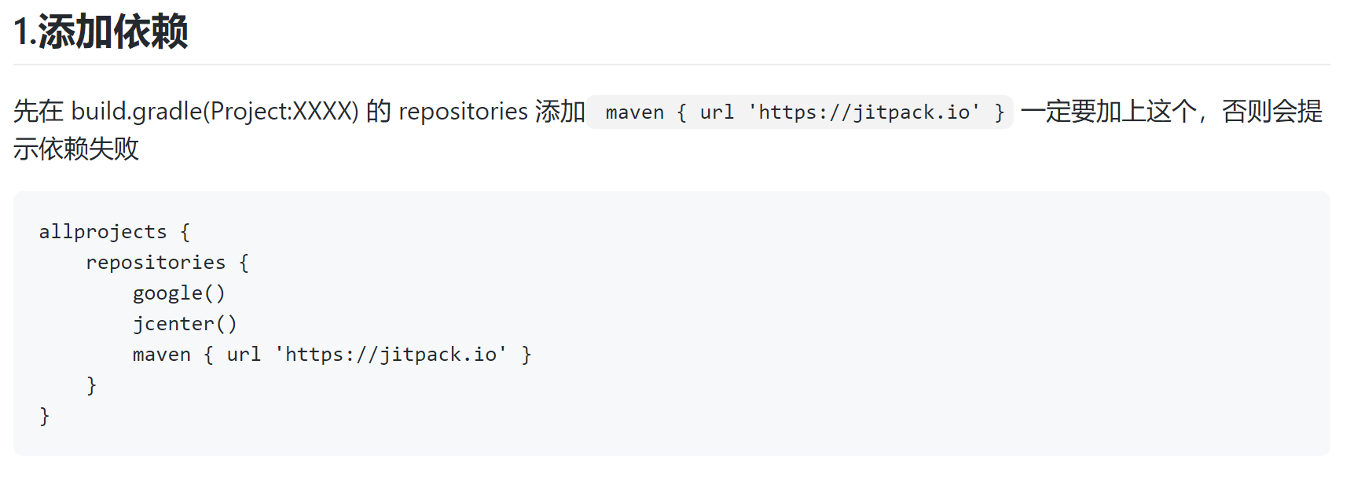

添加依赖失败，因为添加错了位置，应该在allprojects下

1. **Sync成功后，初步设计思路和界面：**   
    第一次点击时获取人数，然后开启新一轮，输入数字后生成二维码返回到

主界面。也就是click的需要跳转到firstScan

其他人扫二维码，右上角的要跳转到otherScan

返回主界面生成新二维码

如果后来的扫码人接受到完全返回信号，则弹出已结束并返回主界面计算并输出平均值。

二维码包含三部分，分别用逗号隔开，1为数字，2为人数，3为当前扫码人数。

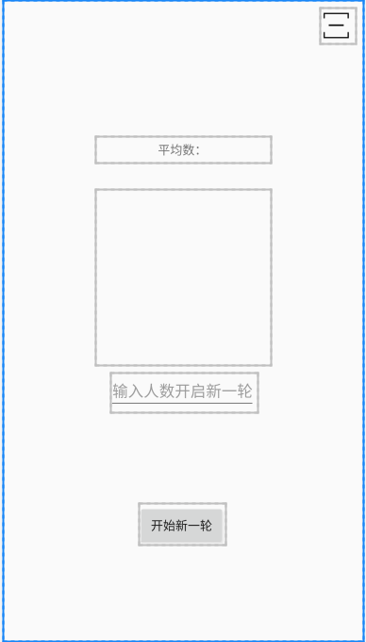

后来发现在判断第一人和最后一人时较为复杂，决定更换方案。

重新调整了界面，

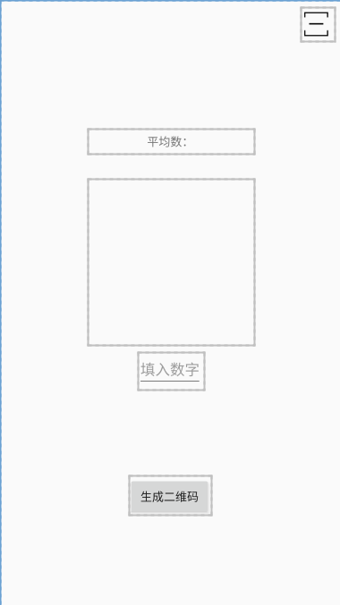

1. MainActivity获取组件后，申请一下相机相关权限。

PermissionUtil.*requestPermission*(MainActivity.**this**,  
 **new** String[]{  
 Manifest.permission.***CAMERA***,  
 Manifest.permission.***READ_EXTERNAL_STORAGE*** }, 1);

//PermissionUtil为新建类

之后为两个按钮创建一下监听，当点击扫一扫按钮时，调用zxing提供的库函数。当点击生成二维码时，获取输入数据，获取输入数据后需要判定三种情况，这里请教了戴行之同学的笔记，需要分别讨论第一个人和最后一个人，还有第一轮扫码和第二轮扫码的人。

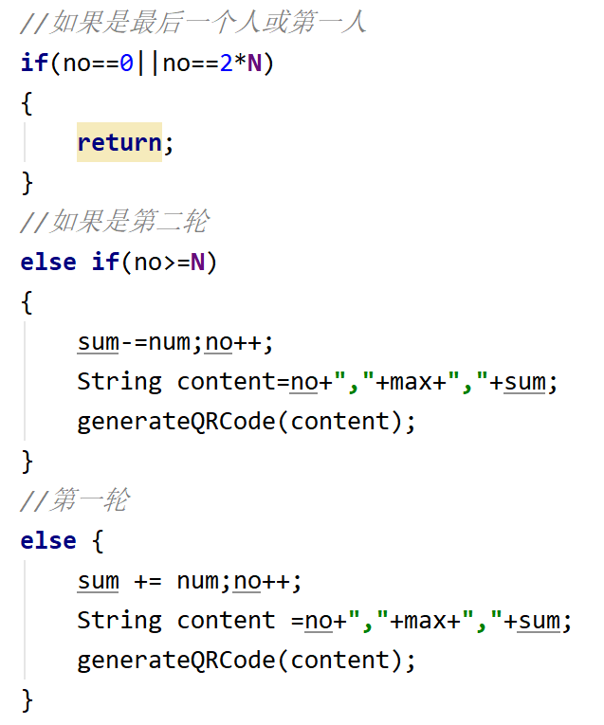

1. 之后用提供的函数生成二维码并打印到界面上



1. 通过官方库函数获取二维码信息，并通过split函数划分字符串为三个数值，当现在的用户标号是总数时，打印信息。
2. 出现bug，打印异常信息，检测到是无法获得二维码内的数据。同时项目存在缺陷，总人数值无法修改，之后应该会修正一下。

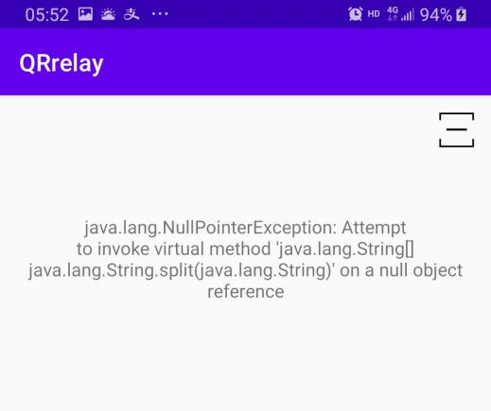

查阅官方文档后发现掉用错了方法，更换为：

String content = data.getStringExtra(Constant.CODED_CONTENT);

参考了zxing的文档如下：

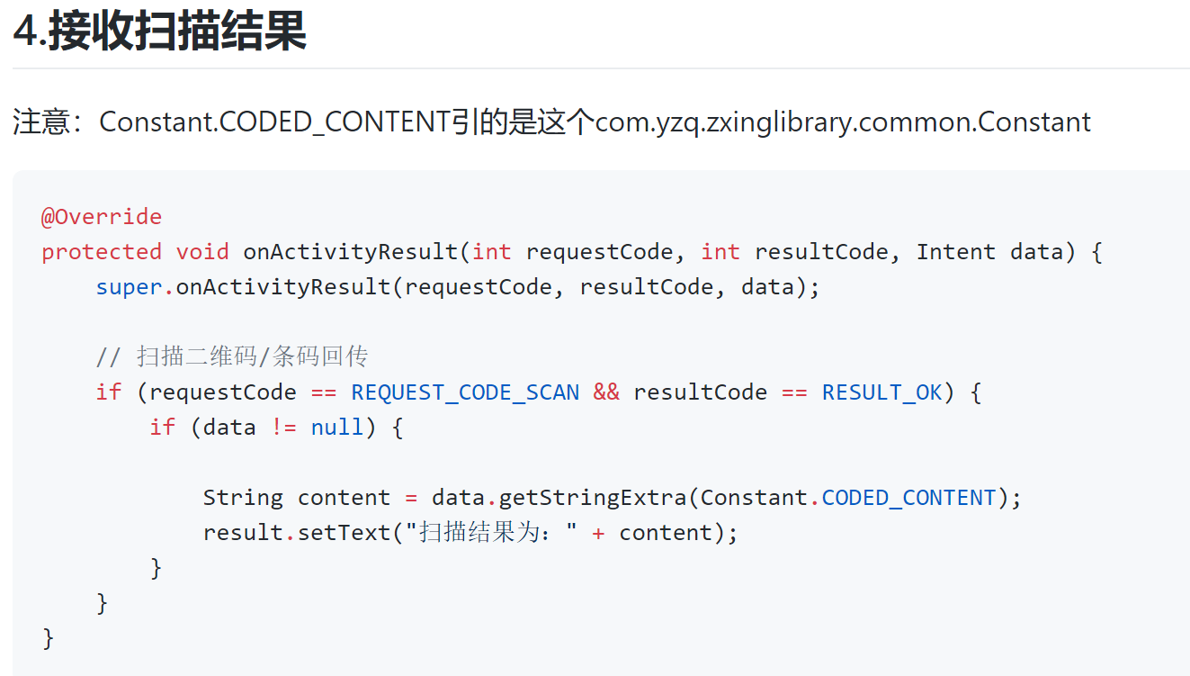

1. 实现效果

